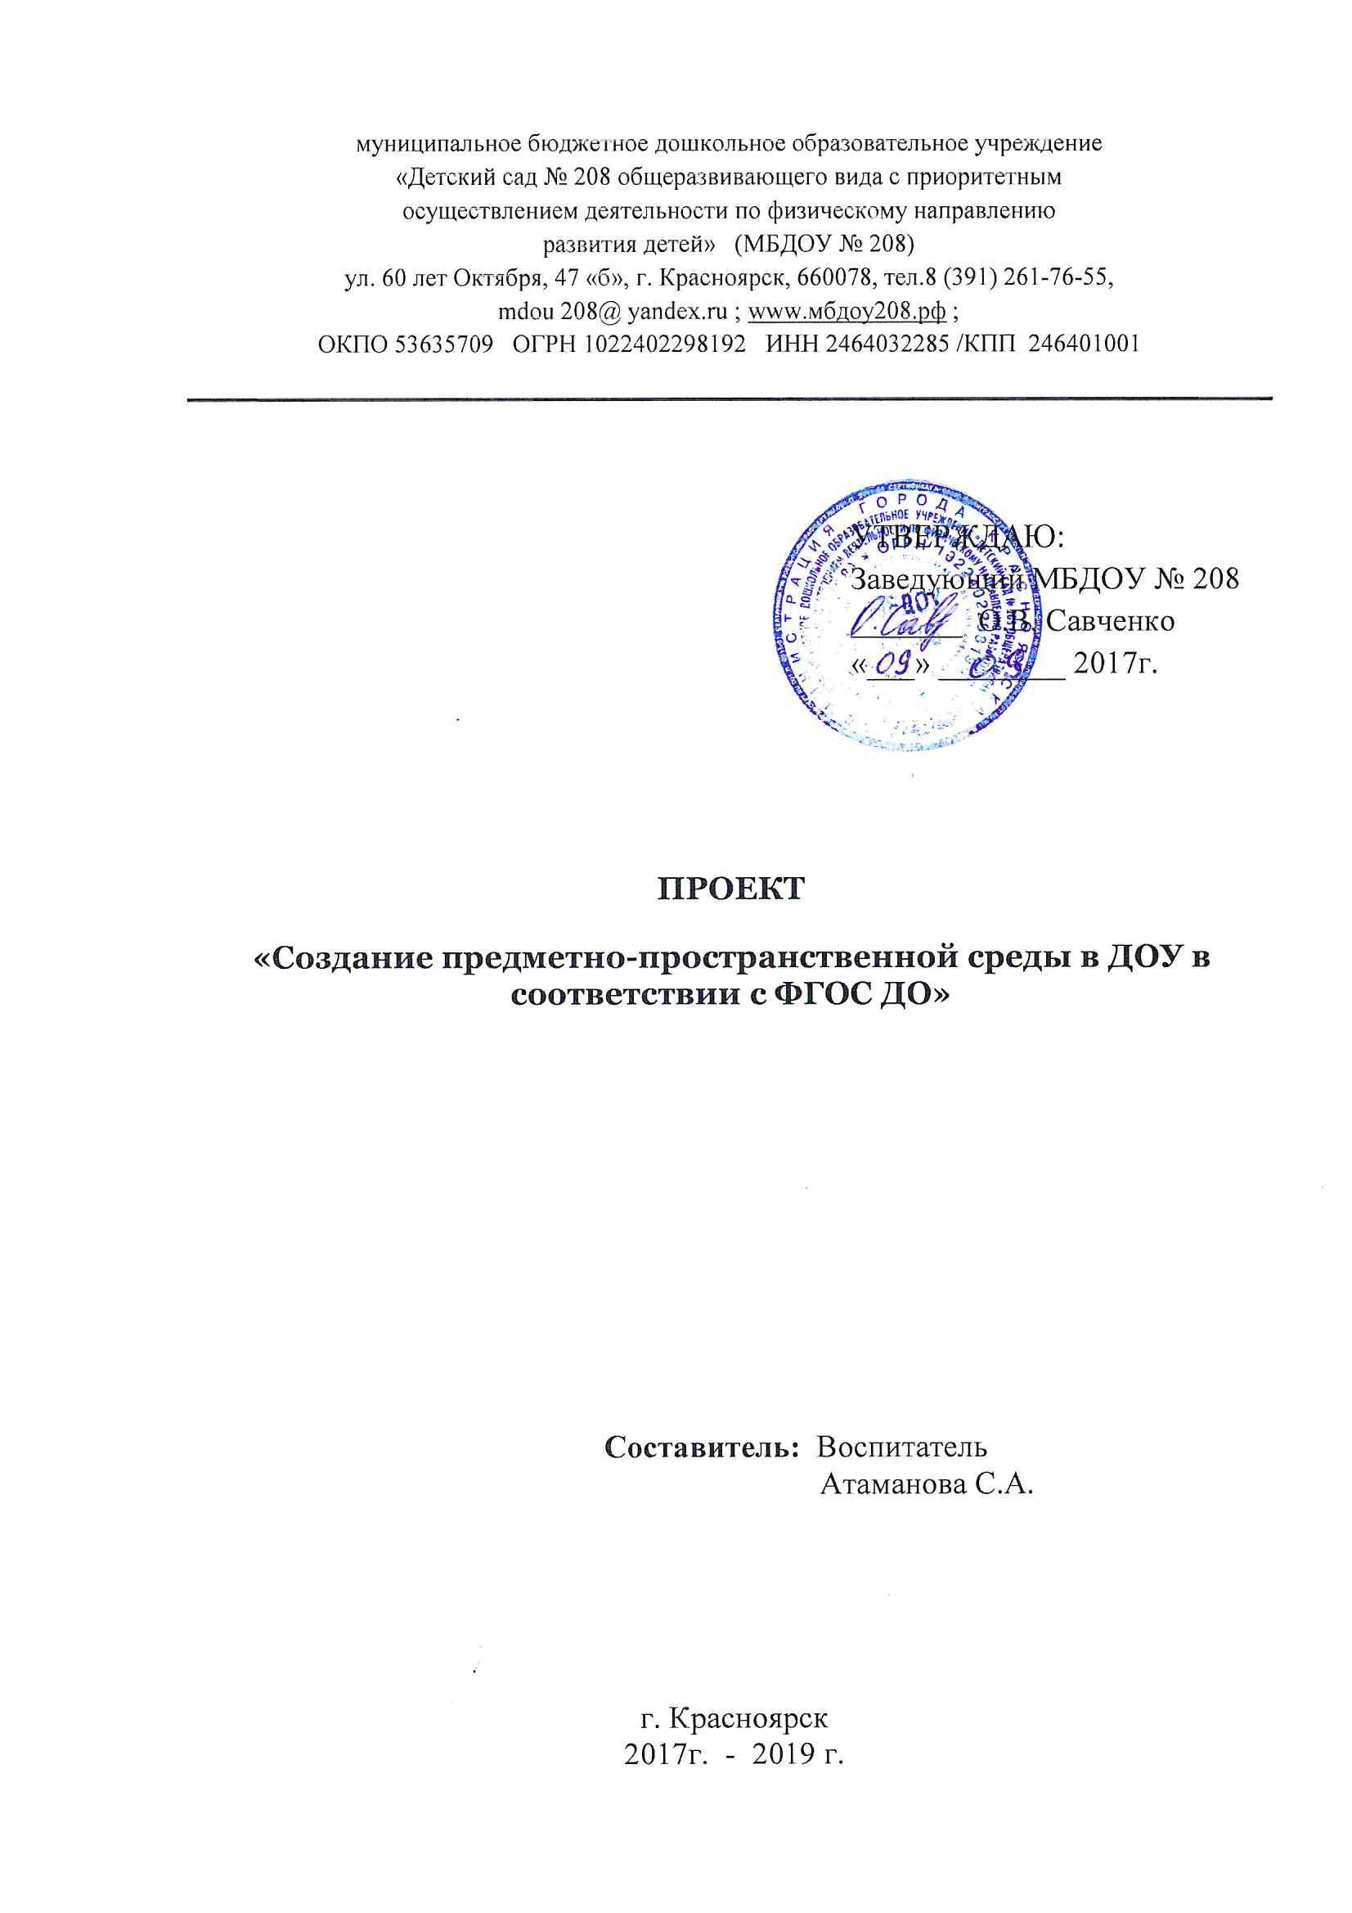
Цель проекта:
Разработка модели предметно-пространственной развивающей среды, способствующей гармоничному развитию и саморазвитию детей.
Задачи проекта:
- Изучить и внедрить в практику новые подходы к организации предметно-пространственной развивающей среды, обеспечивающих полноценное развитие дошкольников в рамках образовательной программы ДОО с учетом требований ФГОС ДО;
- Создание предметно-пространственной среды, которая будет способствовать эмоциональному благополучию детей с учетом их потребностей и интересов;
- создать условия для обеспечения разных видов деятельности дошкольников;
- содействовать сотрудничеству детей и взрослых для создания комфортной среды;
Этапы проекта:
I этап: Формирование проблемы, цели и задач проекта.
II этап: Практическая реализация проекта.
III этап: Подведение итогов. Оформление материалов проекта.
Актуальность проекта:
Создание предметно-пространственной среды группы особо актуальна для нас. Нашему детскому саду более 50 лет. Группа «Капитошки» находится на 2 этаже здания и имеет свои особенности. Групповое помещение одновременно выполняет несколько функций. Это игровая, и спальня, и комната для приёма пищи. Необходимо пространственную среду организовать так, что бы она соответствовала требованиям ФГОС ДО, нормам САНПИНа и давала возможность каждому ребенку заниматься любимым делом.
Известно, что ведущим видом деятельности дошкольников является игра. Поэтому организация пространственной среды в группе должна строиться таким образом, чтобы была возможность развивать индивидуальность каждого ребенка с учетом его интересов, уровня активности. Необходимо обогатить среду, стимулирующую познавательную, двигательную, эмоциональную деятельность детей.

Проект был разработан на принципах Стандарта
- полифункциональной;
- трансформируемой;
- содержательно-насыщенной;
- вариативной;
- доступной;
- безопасной.
Были учтены требования Стандарта
- Развивающая предметно-пространственная среда должна обеспечивать возможность общения и совместной деятельности детей и взрослых;
- Развивающая предметно-пространственная среда обеспечивает максимальную реализацию;
- Развивающая предметно-пространственная среда должна обеспечивать реализацию различных образовательных программ.
- Организация самостоятельно определяет средства обучения, в том числе технические, соответствующие материалы, игровое, спортивное, оздоровительное оборудование, инвентарь.
- Развивающая предметно-пространственная среда должна быть содержательно-насыщенной, вариативной, доступной, трансформированной, полифункциональной и безопасной.
Участники проекта: администрация МБДОУ, воспитатели и родители группы «Капитошки».
Продолжительность проекта: сентябрь 2017г. – май 2019 г.
Ожидаемые результаты реализации проекта:
- Воспитателями группы овладели новыми подходами в организации предметно-пространственной развивающей среды группы, обеспечивающей полноценное развитие воспитанников;
- Организована предметно-пространственная развивающая среда согласно требованиям ФГОС, которая способствует полноценному развитию детей с учетом их возрастных потребностей и интересов;
- Повышение педагогической грамотности родителей в вопросе: создание комфортной предметно-пространственной развивающей среды в группе;
- Активное участие родителей в создании комфортной предметно-пространственной развивающей среды группы «Капитошки».
План реализации проекта
«Построение развивающей предметно-пространственной среды ДОО в процессе реализации ФГОС ДО»

Подготовительный этап

- Изучение нормативных документов, учебно-методических и игровых материалов.
Заведующий ДОО, старший воспитатель, воспитатели.
(Сентябрь октябрь 2017);
- Анализ условий, которые должны быть созданы в соответствии с требованиями ФГОС ДО.
Заведующий ДОУ, старший воспитатель, воспитатели группы.
(ноябрь - февраль 2017);
- Составление рабочего плана реализации проекта и определение ответственных лиц.
Воспитатели группы. (март 2017);
- Изучение особенностей группового помещения, выявление особенностей зонирования в соответствии с возрастом детей, составление перечня необходимого оборудования в игровых центрах. Воспитатели группы (сентябрь - март 2017);
- Разработка проекта «Построение предметно-пространственной развивающей среды ДОО в процессе реализации ФГОС ДО»: зам. зав. по УВР, воспитатели группы (февраль – май 2017);
II этап: Практическая реализация проекта. 2017 – 2019 год
1. Консультация для родителей: «Влияние предметно-пространственной среды на воспитание культуры поведения (октябрь 2017 год – воспитатели).
2. Консультация для родителей: «Возрастные особенности детей и особенностей группового помещения» (ноябрь 2017 год - воспитатели).
3. Консультация для родителей: «Эстетические требования, предъявляемые к оформлению группы» (январь 2018 год – воспитатели).
3. Семинар: «Организация предметно-пространственной среды в ДОУ в условиях ФГОС» (февраль 2018 - зам. зав. по УВР, воспитатели)
4. Круглый стол с родителями: «Особенности организации предметно-пространственной среды в группе» (март 2018 - воспитатели)
5. Семинар: «Интегративный подход к организации развивающих центров активности детей» (апрель 2018 - воспитатели)
6. Практикум: «Содержание центров активности». (май 2018-воспитатели).
7. Организация выставки методической литературы и пособий по созданию развивающей среды в ДОУ (фотоматериалы, макеты публикаций из журналов) (май 2018 год - воспитатели).
9. Подбор и приобретение необходимых игрушек, дидактических пособий и т.д. зам. зав. по УВР , воспитатели, родители.(в течении года).
10. Создание развивающей среды в групповых комнатах в соответствии с требованиями пожарной безопасности, санитарно-гигиеническими нормами и ФГОС ДО (в течении года).
11. Работа по созданию развивающей среды в групповых комнатах для решения задач, обеспечивающих полноценное развитие детей. (в течении года).

Заключительный этап
1. Конкурс: «Организация развивающей среды в группах детского сада» (январь 2019 - зам. зав. по УВР, воспитатели).
2. Итоговая презентация: «Построение ППРС в соответствии с ФГОС ДО» (апрель 2019 - воспитатели)

3. Представление результатов работы на страницах педагогического сборника «Горизонты педагогики» (июнь 2019 год)
В соответствии с планом работы была изучена нормативно-правовая база и методическая литература:
- Федеральный закон «Об образовании в Российской Федерации» № 273-ФЗ от 29. 12. 2012 г.
- Приказ Минобразования России от 17. 10. 2013г. №1155 «Об утверждении федерального государственного образовательного стандарта дошкольного образования».
- ФГОС ДО
- Методические рекомендации для педагогических работников ДОО и родителей детей дошкольного возраста «Организация РППС в соответствии с ФГОС ДО» авт. О.А. Карабанова, Э.Ф. Алиева
- Концепция содержания непрерывного образования (дошкольное и начальное звено), утв. Федеральным координационным советом по общему образованию Министерства образования РФ от 17. 06. 2003
- Письмо Минобразования России от 17. 05. 1995г. № 61/19-12 «О психолого-педагогических требованиях к играм и игрушкам в современных условиях».
- Санитарно-эпидемиологические требования к устройству, содержанию и организации режима работы в дошкольных организациях. СанПиН 2.4. 1. 3049-13, утв. постановлением Главного государственного санитарного врача России от 15. 05. 2013 № 26
- Годовой план работы ДОО
- Требования к созданию предметной развивающей среды, обеспечивающие реализацию основной общеобразовательной программы дошкольного образования (проект).
- Киреева Л.Г. Организация предметно-развивающей среды. -Учитель, 2013.
- Нищева Н.В. Предметно-пространственная развивающая среда в детском саду. — Детство-Пресс, 2010.

